申请进入2024年享受增值税加计抵减政策
先进制造业企业名单的常见问题解答

问题一：申请进入2024年享受增值税加计抵减政策先进制造业企业名单的条件是什么？
答：
- 进入2024年度名单的企业，应在2024年内具备高新技术企业资格，且2023年1月1日至12月31日期间，企业从事制造业业务相应发生的销售额合计占全部销售额比重50%（不含）以上，全部销售额及制造业产品销售额均不含增值税。制造业行业属性判定请参照《国民经济行业分类》（GB/T 4754—2017）中“制造业”门类（C类）。

问题二：企业的申报流程是怎样的？
答：
- 企业进入申报模块后，据实填写相应内容；
- 企业完成申报材料填写后，应在模块中进行保存，然后下载申报表，签署并加盖公章后在系统上传；
- 企业申报材料全部填写上传完成后，请务必选择提交；
- 详细的操作步骤请参见《企业申报操作指南》（http://www.innocom.gov.cn/gqrdw/c101325/202406/80ff79762376474a967593e2f04d84c9.shtml）。

问题三：企业如何查看在高新技术企业认定管理工作网上填报的“所属行业”？
答：
请登录高企系统后，点击“企业注册信息管理”。分别点击查看“企业基本信息修改”及“企业核心信息修改”中“所属行业”。
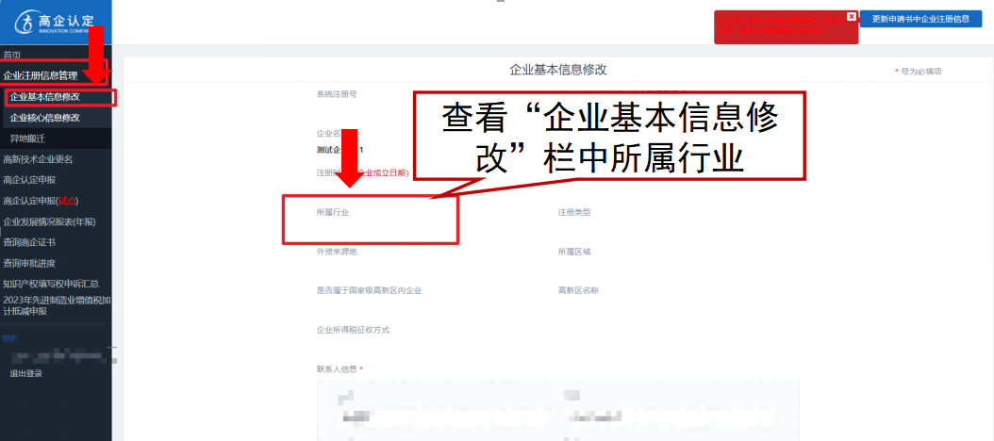
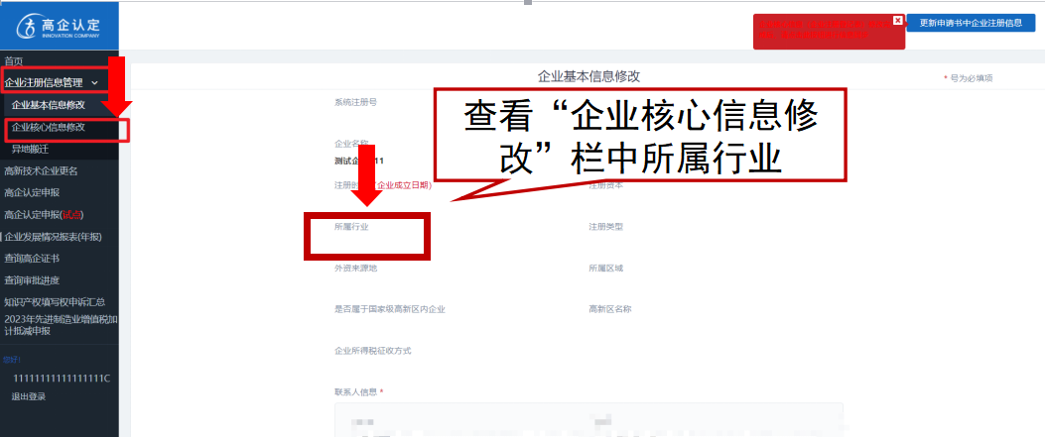

问题四：企业所属行业发生变化，如何在高企系统中修改？
答：企业应根据实际情况判断所属行业情况。
- 确需修改的企业，应登录高企系统，依次点击“企业注册信息管理”“企业核心信息修改”，修改后保存提交，系统提示“修改成功，信息已生效”。
- 返回高企系统，点击右上角“更新申请书中企业注册信息”，系统提示“更新成功”。
注：
- 正在申请认定高新技术企业过程中的企业，不可修改所属行业；
- 企业修改所属行业后，请次日登录申报。
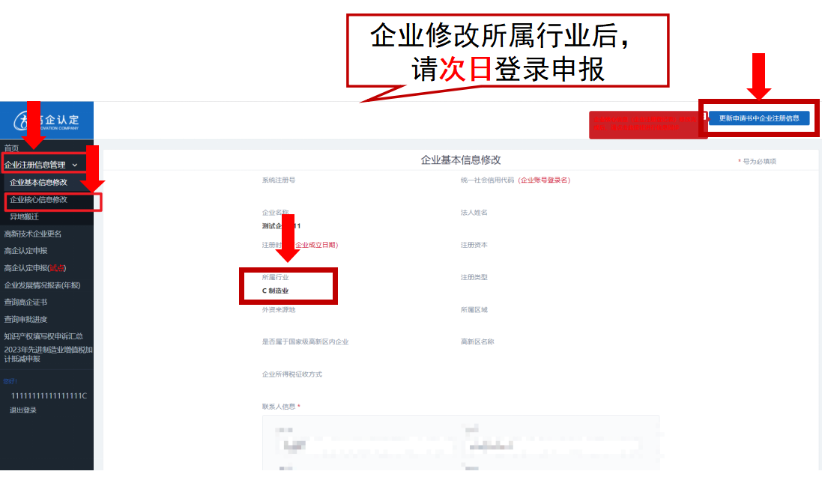

问题五：为什么下载的pdf文件无法打开？
答：
请退回上一步然后重新尝试下载，或尝试更换浏览器。

